Mall GmbH
Hüfinger Str. 39-45
78166 Donaueschingen
Deutschland

Markus Böll
Pressesprecher
Telefon: +49 771 8005-131
Telefax: +49 771 8005-3131
markus.boell@mall.info

Dr. Christine Scheib
Presseabteilung
Telefon: +49 771 8005-133
Telefax: +49 771 8005-3133
christine.scheib@mall.info

14. Januar 2019
Druckfrisch zur BAU: Neuer Ratgeber Rückstauschutz

Rückstaugefahr mit wirksamen Maßnahmen begegnen
Die Mall GmbH stellt auf der BAU ihren neuen Ratgeber Rückstauschutz vor, mit dem sie Planer, Kommunen, Handwerk und die Wohnungswirtschaft für die Gefahren durch Überflutung und Rückstau aus überlasteten Kanalisationen sensibilisieren möchte, die schnell existenzbedrohend werden können. Auf 32 Seiten werden deshalb Möglichkeiten gezeigt, wie Grundstücke, Gebäude, Technik und Inventar wirksam geschützt werden können.
Durch den Klimawandel legen Starkregenereignisse an Häufigkeit und Intensität zu und verschärfen so auch die Risikoszenarien für Immobilienbesitzer. Der Ratgeber erklärt die fachlichen Details, Ursachen und Zusammenhänge bei der Entstehung von Rückstauereignissen, beschreibt die Möglichkeiten für technischen und baulichen Rückstauschutz und bringt Übersicht in anzuwendende Normen. Ergänzt werden die technischen Fragestellungen durch einen Blick aus der Perspektive der Versicherungsbranche, bei dem es um Risikoeinschätzung für Wohngebäude und Schadenabschätzung bei Starkregenereignissen geht. Der Ratgeber zeigt außerdem Anforderungen in besonderen Lagen und realisierte Projektbeispiele. Die in der Fachbuchreihe „Ökologie aktuell“ erscheinende Broschüre im DIN A4-Format kann per E-Mail unter info@mall-umweltsysteme.at zum Preis von 15 Euro inkl. MwSt. und zzgl. Versandkosten bestellt werden (ISBN 978-3-00-060966-4).
1.444 Zeichen (mit Leerzeichen)
Druckfrisch zur BAU: Neuer Ratgeber Rückstauschutz

Rückstaugefahr mit wirksamen Maßnahmen begegnen
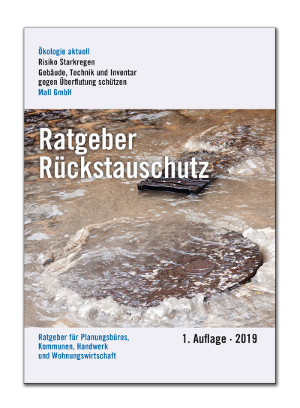

Bildunterschrift: Der neue Ratgeber Rückstauschutz richtet sich an alle, die von der Gefahr eines Rückstaus persönlich betroffen oder fachlich mit ihr befasst sind. (Mall GmbH)

Pressemitteilung und Abbildung sind online unter www.mall-umweltsysteme.at/aktuelle-pressemitteilungen abrufbar. Weitere Informationen zur Mall-Produktpalette gibt es unter www.mall-umweltsysteme.at.

Belegexemplar erbeten an :
Mall GmbH
Markus Böll
Hüfinger Straße 39-45
78166 Donaueschingen
Deutschland
Über Mall
Mall bietet Systemlösungen für die Regenwasserbewirtschaftung, Abscheider, Kläranlagen, Pumpstationen, Pelletlager und Solarthermie. 480 Mitarbeiter erwirtschafteten 2018 einen Umsatz von 80 Mio. Euro.

